Documentación Técnica Detallada
Clasificación de Frescura de Pescado — Generalización Cross-Dataset (Trucha, Rohu)
Congelado (linear probe) — ViT-Base/16 y DenseNet-121, 5-fold, sin augmentación x2
Cálculos por fold y pooled — con fórmulas, gráficas y datos trazables a los archivos fuente

1. Metodología

1.1 Qué es "congelado" (linear probe)
Se parte del checkpoint ya entrenado sobre Mendeley (dominio fuente, 8,000 imágenes, 10 modelos evaluados en Documentacion_Tecnica_10_Modelos.docx). El backbone se congela (pesos fijos, sin gradiente) y solo se entrena la cabeza de clasificación sobre el dominio objetivo (Trucha o Rohu). Es entrenamiento real (hay backpropagation y actualización de pesos en la cabeza), no una evaluación zero-shot — la diferencia con fine-tuning completo es que el backbone no se actualiza.

1.2 Datasets evaluados
Trucha: 1,150 imágenes (OneDrive), dominio objetivo original del proyecto.
Rohu: 1,261 imágenes, dominio objetivo evaluado bajo el mismo protocolo que Trucha, con el mismo pipeline de entrenamiento.

1.3 Entrenamiento y selección del mejor epoch
5-fold estratificado por clase (fresco/no_fresco). Por cada fold: hasta 30 épocas, early stopping con paciencia=8 épocas sin mejora en val_F1. Se recarga el checkpoint del mejor val_F1 (no el peso del último epoch) y se evalúa una sola vez contra la partición de validación de ese fold.

1.4 Augmentación: sin x2
Sin x2: cada imagen de entrenamiento aparece una sola vez por época (una vista), con la augmentación estocástica estándar (recorte/flip/color/blur/rotación/erasing). La validación nunca se aumenta.

1.5 Resultado pooled — cómo se calcula
Las predicciones de validación de los 5 folds se concatenan (una imagen evaluada una sola vez, en el fold donde fue validación) y se calcula la matriz de confusión y las métricas UNA sola vez sobre el conjunto unido:
Matriz_pooled = Matriz_fold1 + Matriz_fold2 + Matriz_fold3 + Matriz_fold4 + Matriz_fold5

2. Glosario de fórmulas

2.1 Matriz de confusión (clase "fresco" como positiva)
TP = fresco→fresco (acierto) FN = fresco→no_fresco (error) FP = no_fresco→fresco (error) TN = no_fresco→no_fresco (acierto)

2.2 Métricas de desempeño (por fold y pooled)
Precisión = TP / (TP+FP) × 100 Recall = TP / (TP+FN) × 100
F1 = 2 × Precisión × Recall / (Precisión + Recall)
F1 macro = (F1_fresco + F1_no_fresco) / 2 — se calcula F1 tomando cada clase como positiva por turno, y se promedian. Es la métrica "F1" usada en TODAS las tablas de este documento.
Accuracy = (TP+TN) / N × 100

2.3 AUC y curva ROC
El Accuracy usa un solo corte de decisión (softmax > 50%). El AUC evalúa la calidad de la probabilidad en todos los cortes posibles — un modelo puede tener AUC alto y Accuracy más bajo si su corte óptimo no es exactamente 50%.

2.4 Indicadores de robustez ante cambio de dominio (TRD, Brecha, RBE)
Indicadores del plan de tesis (Dimensión 2 — Robustez ante el Cambio de Dominio):
Tasa de Retención del Desempeño: TRD = (F1_objetivo / F1_fuente) × 100
Porcentaje del desempeño de Mendeley (dominio fuente) que el modelo conserva al evaluarse en el dominio objetivo. 100% = sin caída de desempeño.
Brecha de Error: Error = 1 − F1/100 Gap = Error_objetivo − Error_fuente
Cuánto aumenta el error del modelo al pasar del dominio fuente al objetivo.
Reducción de Brecha de Error, respecto a DenseNet-121 (baseline CNN): RBE = (Gap_baseline − Gap_modelo) / Gap_baseline × 100
Mide cuánto reduce cada modelo la brecha de error frente al baseline. RBE > 0 = mejor transferencia que el baseline; RBE < 0 = peor. Para el propio baseline, Gap_baseline = Gap_modelo, por lo que RBE = 0.0 exacto — es una tautología (comparación contra sí mismo), no una medición independiente; se muestra igual para no dejar la celda vacía.

3. Resultado comparativo — 2 modelos × 2 dominios (sin augmentación x2)

3.1 F1, Accuracy y AUC pooled — Sin augmentación x2
Modelo | Dominio | F1 macro (pooled) | Accuracy (pooled) | AUC (pooled)
ViT-Base/16 | Trucha | 86.18 | 86.87 | 0.9197
DenseNet-121 | Trucha | 80.80 | 82.00 | 0.8973
ViT-Base/16 | Rohu | 87.67 | 89.45 | 0.9514
DenseNet-121 | Rohu | 83.01 | 85.57 | 0.9140
Nota: los valores pooled provienen de la corrida de matrices de confusión y ROC (linear_probe_confmat_roc.py, misma configuración, reentrenada), por eso difieren levemente del F1 oficial. F1 macro oficial (media de 5 folds, 3_resultados/): ViT-Base/16 — Trucha 86.11, Rohu 88.17; DenseNet-121 — Trucha 80.88, Rohu 82.85.

3.2 Indicadores de robustez — Sin augmentación x2 (fórmulas en 2.4; calculados con el F1 oficial, media de 5 folds)
Modelo | Dominio | TRD (%) | Gap | RBE vs. DenseNet-121 (%)
ViT-Base/16 | Trucha | 88.81 | 0.1085 | 26.59
DenseNet-121 (baseline) | Trucha | 84.55 | 0.1478 | 0.00
ViT-Base/16 | Rohu | 90.93 | 0.0879 | 31.38
DenseNet-121 (baseline) | Rohu | 86.61 | 0.1281 | 0.00

3.3 Lectura
ViT-Base/16 rinde por encima de DenseNet-121 en los dos dominios, consistente con su desempeño en Mendeley (96.96 vs. 95.66).
Rohu rinde por encima de Trucha en los 2 modelos.
ViT-Base/16 retiene más desempeño que DenseNet-121 en ambos dominios (TRD más alto, Gap más chico) y su RBE es positivo — transfiere mejor que el baseline CNN. La ventaja de ViT es mayor en Rohu (RBE 31.38%) que en Trucha (RBE 26.59%).

4. Detalle por modelo

4.1. ViT-Base/16

4.1.1 Trucha

Sin augmentación x2 — F1 macro = 86.18 Accuracy = 86.87 AUC = 0.9197
Fold | N | F1 | Accuracy | AUC
1 | 230 | 84.54 | 85.22 | 0.9095
2 | 230 | 86.84 | 87.39 | 0.9225
3 | 230 | 92.37 | 92.61 | 0.9585
4 | 230 | 83.12 | 84.35 | 0.8961
5 | 230 | 83.71 | 84.78 | 0.9334
Matriz de confusión pooled (TP=371, FP=41, FN=110, TN=628, N=1150):
F1_fresco = 2×90.05×77.13/(90.05+77.13) = 83.09
F1_no_fresco = 2×85.09×93.87/(85.09+93.87) = 89.27
F1 macro = (83.09+89.27)/2 = 86.18 (valor guardado: 86.18)
Accuracy = (371+628) / 1150 × 100 = 86.87
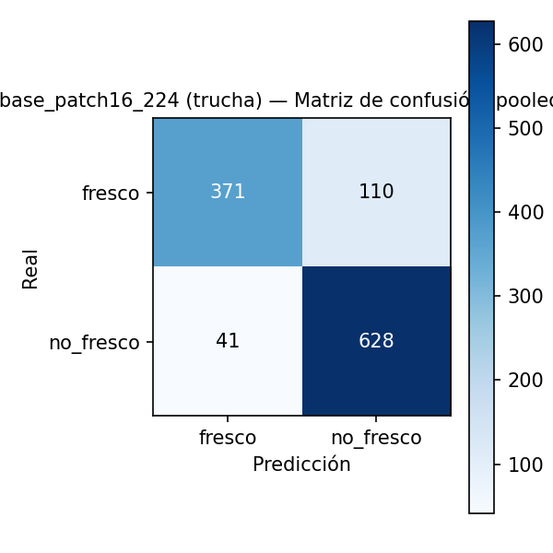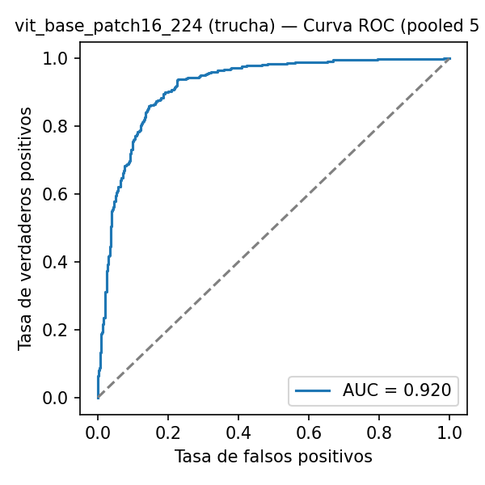
ViT-Base/16 — Trucha, sin augmentación x2 — matriz de confusión pooled (izq.) y curva ROC pooled (der.), AUC = 0.9197.

4.1.2 Rohu

Sin augmentación x2 — F1 macro = 87.67 Accuracy = 89.45 AUC = 0.9514
Fold | N | F1 | Accuracy | AUC
1 | 249 | 84.23 | 85.94 | 0.9414
2 | 254 | 90.54 | 92.13 | 0.9578
3 | 246 | 92.05 | 93.09 | 0.9655
4 | 284 | 86.25 | 89.08 | 0.9478
5 | 228 | 85.20 | 86.84 | 0.9451
Matriz de confusión pooled (TP=324, FP=35, FN=98, TN=804, N=1261):
F1_fresco = 2×90.25×76.78/(90.25+76.78) = 82.97
F1_no_fresco = 2×89.14×95.83/(89.14+95.83) = 92.36
F1 macro = (82.97+92.36)/2 = 87.67 (valor guardado: 87.67)
Accuracy = (324+804) / 1261 × 100 = 89.45
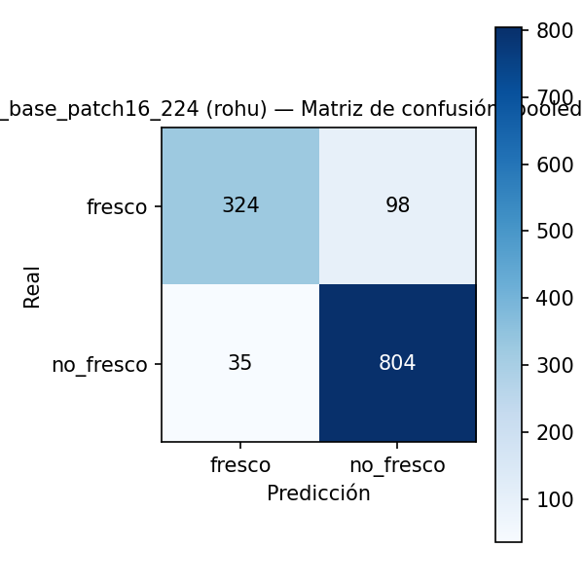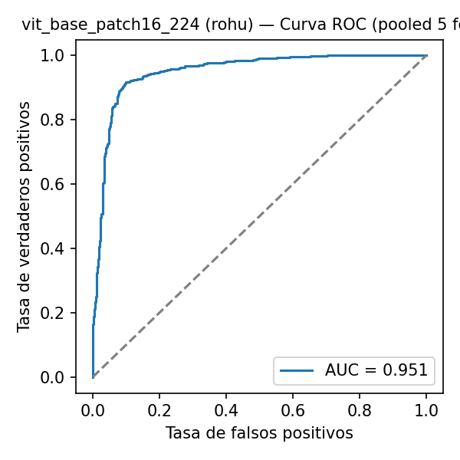
ViT-Base/16 — Rohu, sin augmentación x2 — matriz de confusión pooled (izq.) y curva ROC pooled (der.), AUC = 0.9514.

4.2. DenseNet-121

4.2.1 Trucha

Sin augmentación x2 — F1 macro = 80.80 Accuracy = 82.00 AUC = 0.8973
Fold | N | F1 | Accuracy | AUC
1 | 230 | 77.50 | 78.70 | 0.8534
2 | 230 | 82.51 | 83.48 | 0.9000
3 | 230 | 85.45 | 86.09 | 0.9402
4 | 230 | 76.04 | 78.26 | 0.8734
5 | 230 | 82.18 | 83.48 | 0.9334
Matriz de confusión pooled (TP=328, FP=54, FN=153, TN=615, N=1150):
F1_fresco = 2×85.86×68.19/(85.86+68.19) = 76.01
F1_no_fresco = 2×80.08×91.93/(80.08+91.93) = 85.59
F1 macro = (76.01+85.59)/2 = 80.80 (valor guardado: 80.80)
Accuracy = (328+615) / 1150 × 100 = 82.00
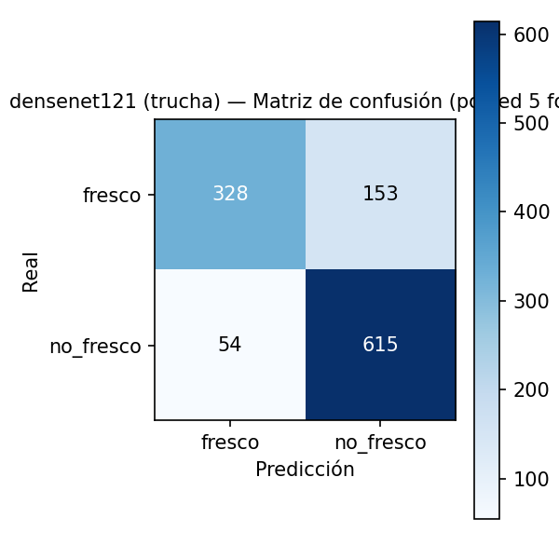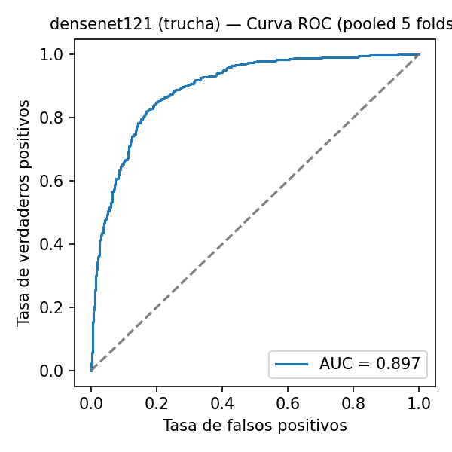
DenseNet-121 — Trucha, sin augmentación x2 — matriz de confusión pooled (izq.) y curva ROC pooled (der.), AUC = 0.8973.

4.2.2 Rohu

Sin augmentación x2 — F1 macro = 83.01 Accuracy = 85.57 AUC = 0.9140
Fold | N | F1 | Accuracy | AUC
1 | 249 | 85.35 | 86.35 | 0.9264
2 | 254 | 81.99 | 85.43 | 0.9124
3 | 246 | 85.27 | 87.80 | 0.9519
4 | 284 | 78.80 | 83.80 | 0.9043
5 | 228 | 82.90 | 84.65 | 0.8878
Matriz de confusión pooled (TP=295, FP=55, FN=127, TN=784, N=1261):
F1_fresco = 2×84.29×69.91/(84.29+69.91) = 76.42
F1_no_fresco = 2×86.06×93.44/(86.06+93.44) = 89.60
F1 macro = (76.42+89.60)/2 = 83.01 (valor guardado: 83.01)
Accuracy = (295+784) / 1261 × 100 = 85.57
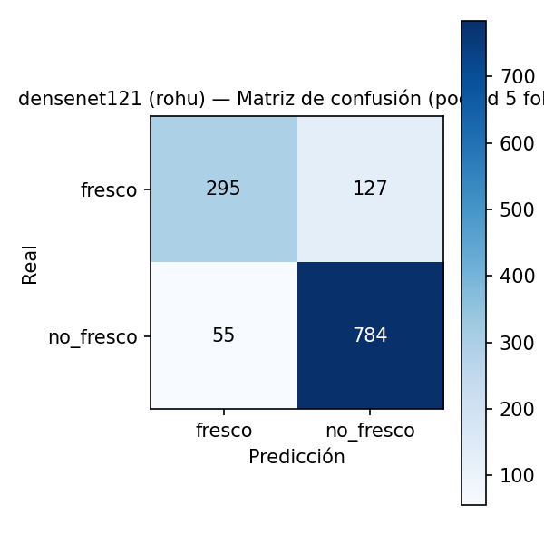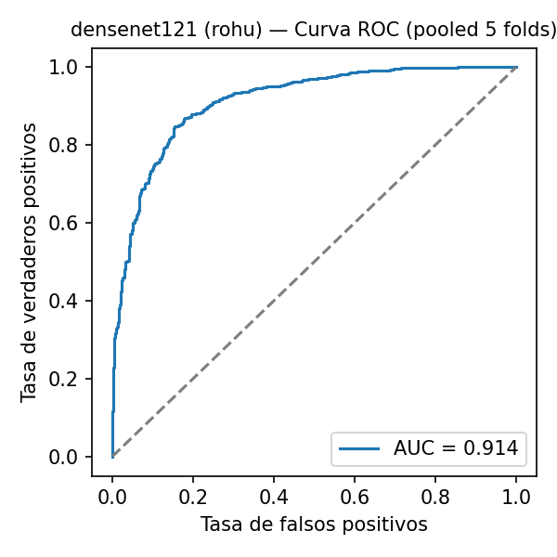
DenseNet-121 — Rohu, sin augmentación x2 — matriz de confusión pooled (izq.) y curva ROC pooled (der.), AUC = 0.9140.

Anexo A. Trazabilidad de archivos fuente
Todos los números de este documento provienen de archivos reales, sin datos simulados.
Qué | Dónde
Código de entrenamiento y evaluación | 1_codigo/finetune_target_x2.py, experimento_dataset_mixto.py, linear_probe_confmat_roc.py
Logs de entrenamiento | 2_logs/trucha_congelado_sinx2.log, 2_logs/rohu_congelado_sinx2.log, 2_logs/rohu_confmat_roc.log
Resultados por fold y resumen | 3_resultados/{trucha,rohu}/congelado_sinx2_{por_fold,resumen}.csv
Matrices de confusión y curvas ROC | 4_graficas/{trucha,rohu}_sinx2/{modelo}/
F1 macro de Mendeley (dominio fuente) | resultados/reportes/dnc_5fold_confmat_roc/metricas_pooled_por_modelo.csv

